Výstražné symboly - piktogramy :
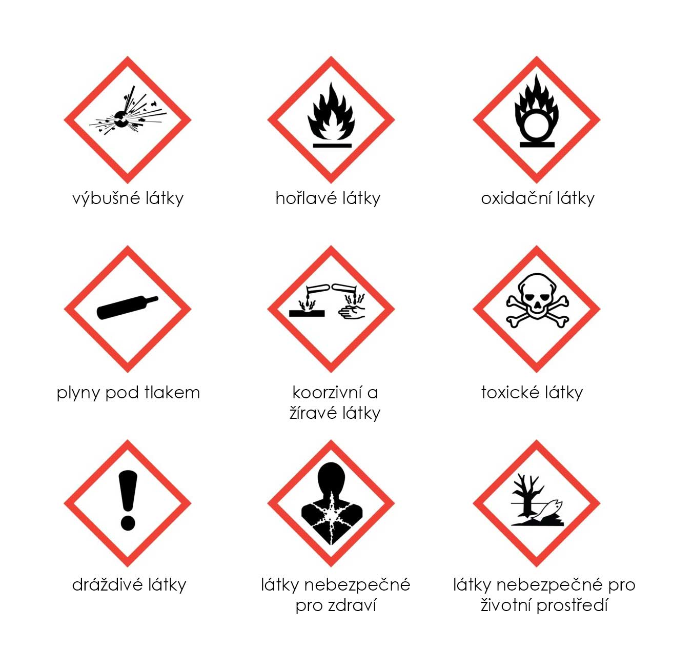

Výstražné symboly – zastaralé

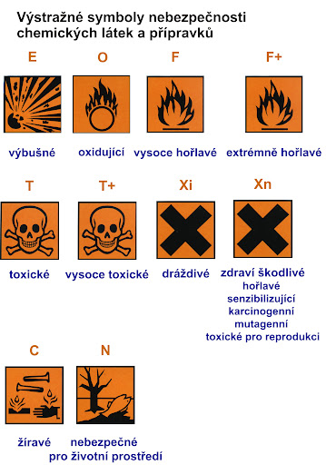

Milan Haminger, BiGy Brno 2021©

